Python实验报告1

学号：117060400212 姓名：张佳奇 班级：应用统计学2班

指导老师：林卫中

实验名称：unite1 exercise

实验要求：学会Python的基本操作方法。完成ex1.1,ex1.7。尽力完成其他实验。

实验题目1：

Python的3种基本操作方法 （1）Windows+R （2）jupyter notebook （3）spyder ; 运行hello程序

算法实现：

Print(“hello world”)

实验结果：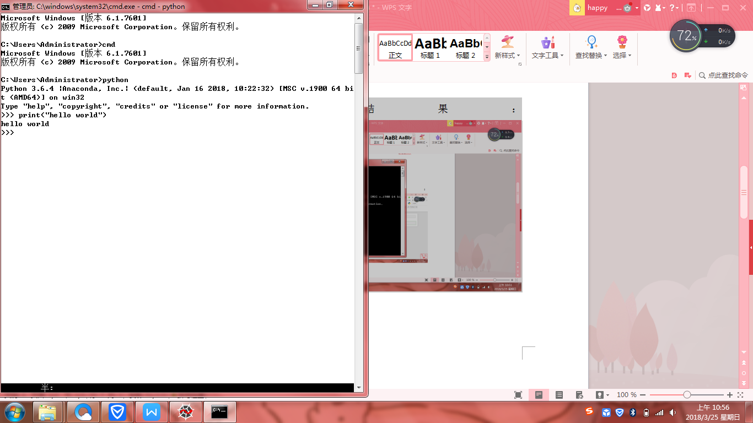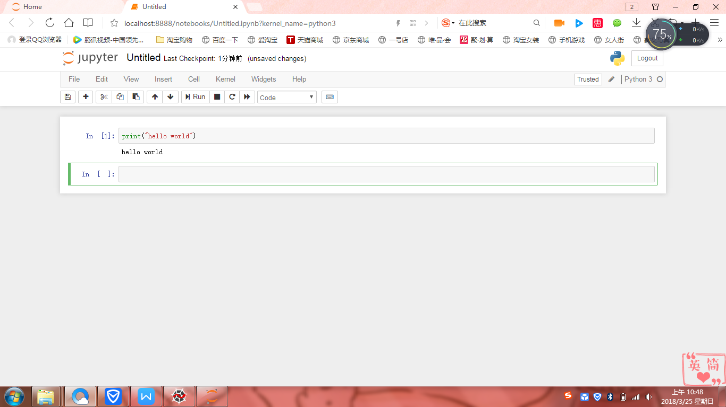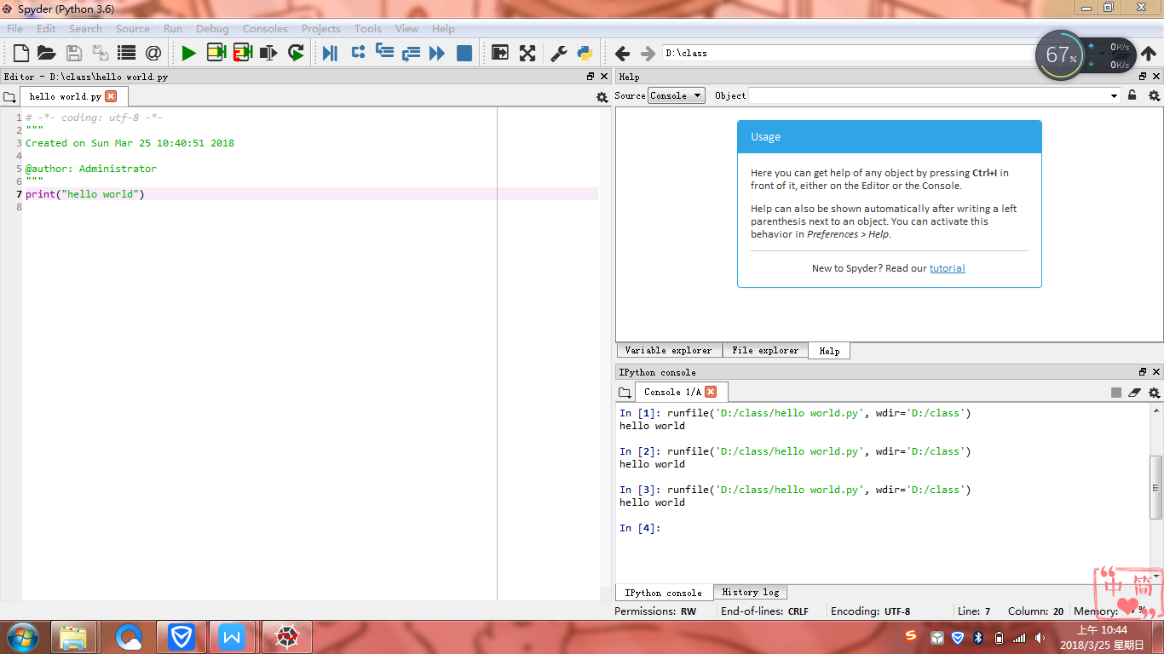

实验题目2：

ex1.1 字符串拼接

算法实现

str1 = input(“请输入一个人的名字:”)

str2 = input(“请输入一个国家名字:”)

print(“世界这么大，{}想去{}看看。”.format(str1,str2))

实验结果：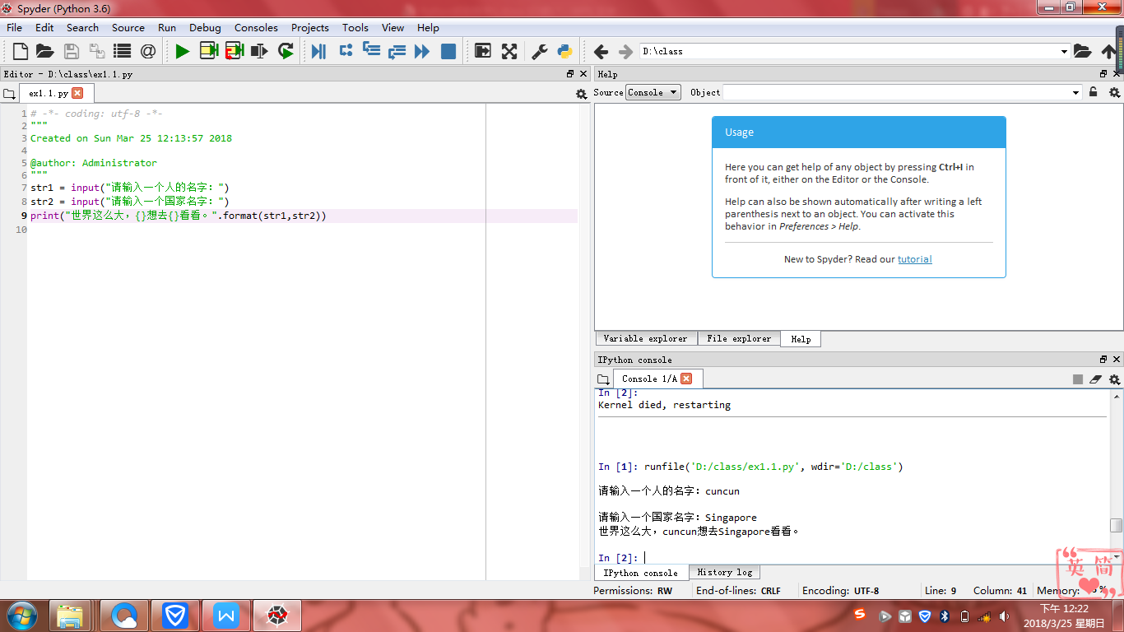

实验题目3：

ex1.7 五角星的绘制

算法实现：

from turtle import *

fillcolor(“red”)

begin_fill()

while True:

forward(200)

right(144)

if abs(pos()) < 1:

break

end_fill()

实验结果：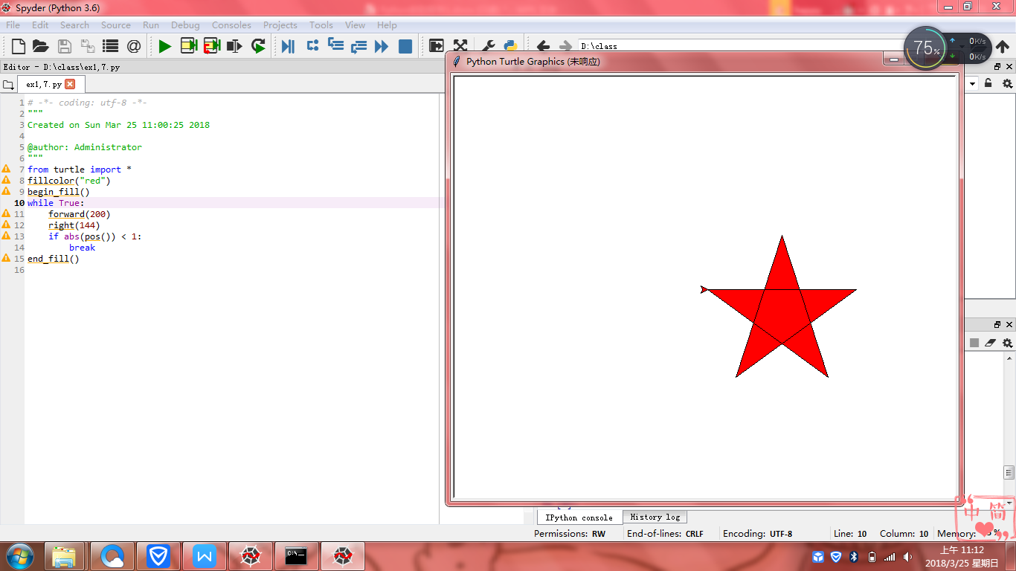

实验题目4：

ex1.8 太阳花的绘制

算法实现：

from turtle import *

color(‘red’,yellow’)

begin_fill()

while True:

forward(200)

left(170)

if abs(pos()) < 1:

break

end_fill()

done()

实验结果：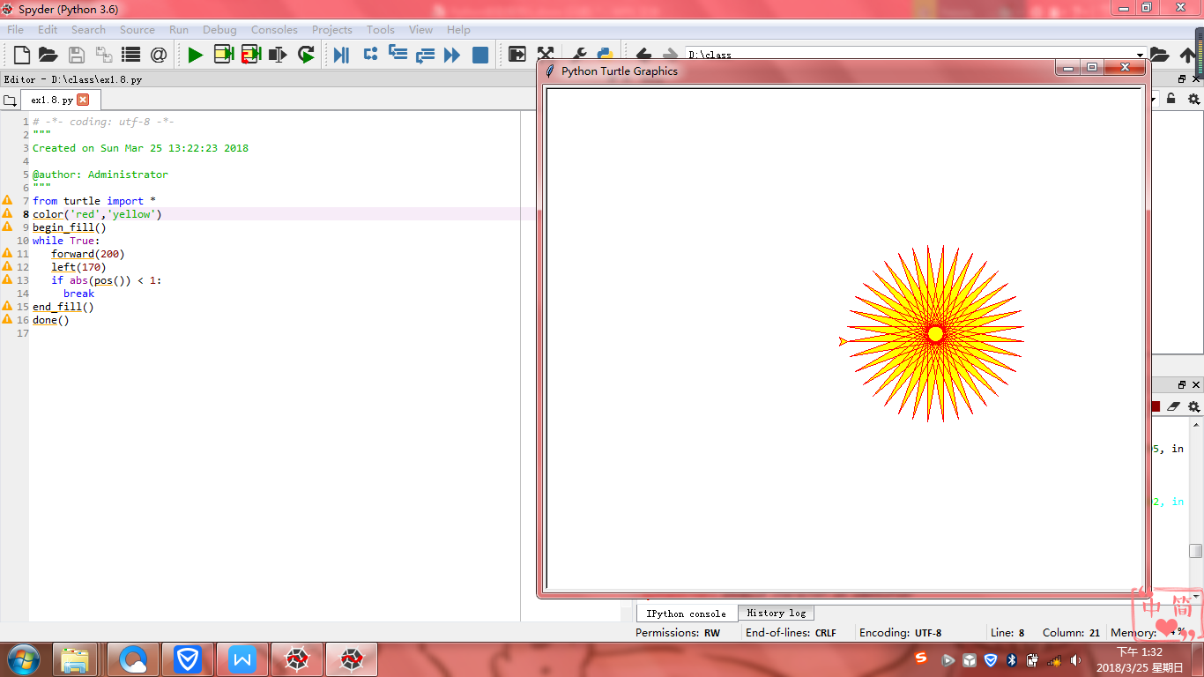

总结：因为是第一次认识Python，所以操作起来还是很困难。给自己总结了几点，希望以后可以做的更好。（1）打字太慢，要勤加练习；基本操作不过关，要学会融会贯通；（2）打字的时候要仔细一些，注意中英文的转换及标点符号的使用；（3）做不完的不要着急，要紧跟老师。